Робота поршневого бурового насоса, його надійність і ефективність значною мірою залежать від параметрів роботи клапанної групи. Математичне моделювання роботи клапанів різноманітних конструкцій при різних умовах їх експлуатації з високою точністю отриманих результатів є важливою проблемою розвитку насособудування.
На сьогодні відомо чимало математичних моделей роботи клапанних вузлів поршневих насосів [1, 7], але вони не враховують деяких важливих факторів і описують роботу клапана тільки певного конструктивного виконання. Так, в [2-4] описуються методики розрахунку роботи конічних клапанів, при цьому приймається коефіцієнт витрати μ постійною величиною, що не повною мірою відображає його реальний фізичний зміст згідно з експериментальними дослідженнями [6].
УДК 622.242.6
моделювання роботи безманжетного клапана
поршневого бурового насоса
С.С.Чаплінський, Б.В.Копей, І.Д.Лівак, В.Б.Копей

ІФНТУНГ, 76019, м. Івано-Франківськ, вул. Карпатська, 15 , тел. (03422) 42353
Е-mail: chaplin@nung.edu.ua

Рассматривается математическая модель работы клапана с демпферной камерой поршневых буровых насосов. Приведен анализ исследования работы клапанов поршневых насосов и учтены факторы, которые ранее не учитывались при их моделировании. Сформулированы основные критерии и особенности математической модели работы клапанов, которые должны учитываться при исследовании и проектировании поршневых буровых насосов. |  | The mathematical model of work of valves with damper of piston mud pumps is considered. The analysis of research work valves piston pumps is offered and factors, which were not taken into account in models earlier are studied. The basic criteria and features of mathematical model of valves work, which should be taken into account at research and designing of piston pumps, are formulated.

Відомо, що велику кількість відмов (до 50%) при роботі бурового насоса складають поломки клапанної групи. Деталі клапанного вузла піддаються значним динамічним навантаженням, впливу високої температури, робочі поверхні зазнають значних питомих тисків і дії турбулентних потоків, піддаються абразивно-ударному та гідро-абразивному зношуванню, кавітації, вібрації. Ці фактори та значні перепади тиску на клапані призводять до погіршення умов роботи та руйнування його робочих повер-хонь та ущільнення [8]. Особливо швидко проходить руйнування робочих поверхонь деталей клапана внаслідок посадки тарілки на сідло з ударом.
В основному надійність та довговічність конічного клапанного вузла визначається якістю та терміном служби ущільнення (манжети) [2-4, 8]. Руйнування ущільнення зумовлено проникненням в нього абразиву, а також накопиченням абразиву в місцях контакту з іншими деталями. Після руйнування манжети проходить швидке руйнування робочих поверхонь деталей клапана.
Розробка конструкції клапанного вузла з демпферною камерою (відсутня гумова манжета) [5] є надзвичайно актуальним завданням, оскільки зменшується кількість складових деталей клапана, підвищуються показники надійності роботи бурового насоса, а також збільшується термін експлуатації клапанного вузла.
Було поставлене завдання скласти найбільш повну математичну модель роботи клапанного вузла з демпферною камерою з врахуванням коефіцієнта витрати щілини клапана як змінної величини та найбільш повне врахування чинників, що впливають на роботу та характеристики бурового насоса. Це дасть змогу досліджувати параметри роботи клапана на різних режимах без проведення складних натурних експериментів.
Моделювання роботи клапанного вузла з демпферною камерою базується на основі розробленої математичної моделі роботи конічного клапана [7, 8]. Відмінність полягає лише в математичних моделях, які описують період часу знаходження тарілки в демпферній зоні. Опишемо математично фізичні процеси, які протікають в гідравлічній частині під час входу і виходу тарілки клапана з демпферної камери. На проміжку часу, коли висота підйому тарілки клапана h більша за висоту буртика h_{d} (рис. 1), рух тарілки клапана описується розробленою раніше математичною моделлю [7, 8]. В резуль-таті розв’язання рівнянь даної математичної моделі її результати є початковими умовами для розв’язання математичної моделі руху
тарілки клапана в демпферній зоні.
Розрахункова схема зображена на рис. 1.
Відповідно до закону нерозривності потоку рідини можна записати
$Q_{п}±Q_{к}=Q_{щ1}+Q_{щ2}$, (1)
де $Q_{щ1}$,$Q_{щ2}$, $Q_{п}$, $Q_{к}$ – витрата рідини у від-повідних перерізах гідравлічної коробки 1-1,
2-2, 3-3, 1-1 (рис. 1).
Коли тарілка клапана рухається вгору, під нею звільняється певний об’єм, що в подальшому заповнюється рідиною, і в формулі (1) слід використовувати знак “–”. При русі тарілки клапана вниз, в формулі (1) слід використовувати знак “+”, тобто через щілину проходить кількість рідини, збільшена на величину $Q_{к}$(так звана поправка Вестфаля).

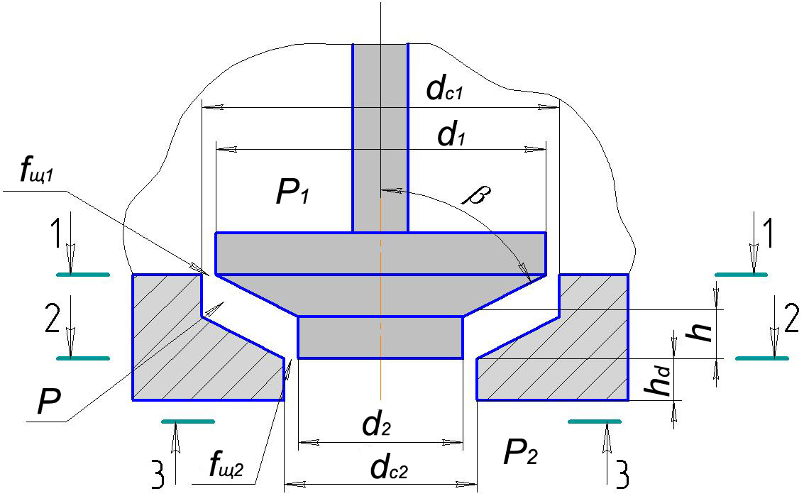

Рисунок 1 – Розрахункова схема клапана

Подача рідини під тарілкою клапана $Q_{п}$ визначається згідно з законом нерозривності потоку і рівна подачі, яка зумовлена рухом поршня
$Q_{п}=f_{п}⋅V_{п}$, (2)
де: $f_{п}$ – площа поршня бурового насоса, м²;
$V_{п}$ – швидкість руху поршня, визначається за формулою (3) з врахуванням скінченої довжини шатуна, м/с;
$V_{п}=ω⋅r⋅(\text{sin}(ω⋅t)∓λ⋅\text{sin}(ω⋅t)⋅\text{cos}(ω⋅t))$, (3)
де: $r$ – радіус кривошипа, м;
$t$ – час руху поршня, с;
$ω$ – кутова швидкість кривошипа, $ω=\text{const}$[6];
$λ=\frac{r}{l}$ – характеристика привода насоса (відношення радіуса кривошипа $r$ до довжини шатуна насоса $l$).
Таким чином, виходячи з (2) та (3), отримуємо
$Q_{п}=f_{п}⋅ω⋅r⋅(\text{sin}(ω⋅t)∓λ⋅\text{sin}(ω⋅t)⋅\text{cos}(ω⋅t))$, (4)
де $ω⋅t=ϕ$– кут повороту кривошипа.
У формулі (4) знак “–” використовується при русі поршня вперед (хід нагнітання), а знак “+” – при русі поршня назад (хід всмоктування).
Для спрощення використання формули (4) при розв’язанні математичної моделі для необхідної зміни знака з “–” на “+” при повороті кривошипа на 180° використовується функція $\text{signum}(\text{sin}(ω⋅t))$, яка змінюється з +1 (при зміні $\text{sin}(ω⋅t)$від 0° до 180°) на –1 (при зміні $\text{sin}(ω⋅t)$від 180° до 360°).
Таким чином, (4) можна записати
$\begin{aligned}Q_{п}=f_{п}⋅ω⋅r⋅(\text{sin}(ω⋅t)−\text{signum}(\text{sin}(ω⋅t))× ×λ⋅\text{sin}(ω⋅t)⋅\text{cos}(ω⋅t)) \text{.}\end{aligned}$(5)
Подача $Q_{к}$, що зумовлена рухом тарілки клапана (поправка Вестфаля), визначається за формулою
$Q_{к}=f_{к}⋅V_{\text{кл}}$, (6)
де $f_{к}$– площа тарілки клапана в перерізі 1 – 1 (рис. 1), м;
$f_{к}=\frac{π⋅d_{1^{2}}}{4}$, (7)
$d_{1}$ – максимальний діаметр тарілки клапана (рис. 1), м.
V_{кл} – швидкість руху тарілки клапана під час роботи насоса, м/с;
$V_{\text{кл}}=ω⋅\frac{\text{dh}}{dϕ}=\frac{\text{dh}}{\text{dt}}=h^{'}$. (8)
Отже,
$Q_{к}=\frac{π⋅d_{1^{2}}}{4}⋅h^{'}$. (9)
Подача рідини в верхній щілині клапана визначається за формулою
$Q_{щ1}=f_{щ1}⋅V_{щ1}=f_{щ1}⋅μ_{1}⋅\sqrt{\frac{2⋅(P−P_{1})}{ρ}}$. (10)
Подача рідини в нижній щілині клапана визначається за формулою
$Q_{щ2}=f_{щ2}⋅V_{щ2}=f_{щ2}⋅μ_{2}⋅\sqrt{\frac{2⋅(P−P_{2})}{ρ}}$, (11)
де: $f_{щ1}$,$f_{щ2}$– площа щілини у відповідному перерізі 1 – 1 та 2 – 2 (рис. 1);
$h$ – висота підйому тарілки клапана над сідлом, м;
$ρ$ – густина робочої рідини (бурового розчину), кг/м³;
$Ρ$– тиск в щілині клапана, Па;
$Ρ_{1}$,$Ρ_{2}$ – тиск над та під тарілкою клапана відповідно, Па;
$V_{щ1}$, $V_{щ2}$ – швидкості рідини у відповідній щілині клапана, м/с;
$μ_{1}$, $μ_{2}$ – коефіцієнти витрати щілини клапанного вузла. Для вибраної конструкції клапанного вузла та гідравлічної частини поршневого бурового насоса, а також параметрів бурового розчину дані коефіцієнти представляються у вигляді залежності $μ=f(h)$ та визначаються експериментально.
Площа щілини $f_{щ1}$ визначається за формулою
$f_{щ1}=\frac{π⋅d_{{с1}^{2}}}{4}−\frac{π⋅d_{1^{2}}}{4}$, (12)
де $d_{с1}$ – максимальний діаметр сідла клапа-на, м.
Площа щілини $f_{щ2}$ визначається за формулою
$f_{щ2}=\frac{π⋅d_{{с2}^{2}}}{4}−\frac{π⋅d_{2^{2}}}{4}$, (13)
де: $d_{с2}$ – мінімальний діаметр сідла клапа-
на, м;
$d_{2}$ – мінімальний діаметр тарілки клапана (рис. 1), м.
Таким чином, з (1), (5), (10-13) отримуємо
$\begin{aligned}f_{п}⋅ω⋅r⋅[\text{sin}(ω⋅t)−\text{signum}(\text{sin}(ω⋅t))××λ⋅\text{sin}(ω⋅t)⋅\text{cos}(ω⋅t)]∓\frac{π⋅d_{1^{2}}}{4}⋅h^{'}= \\ \left(\frac{π⋅d_{{с1}^{2}}}{4}−\frac{π⋅d_{1^{2}}}{4}\right)⋅μ_{1}⋅\sqrt{\frac{2⋅(P−P_{1})}{ρ}}+ \\ +\left(\frac{π⋅d_{{с2}^{2}}}{4}−\frac{π⋅d_{2^{2}}}{4}\right)⋅μ_{2}⋅\sqrt{\frac{2⋅(P−P_{2})}{ρ}} \text{.}\end{aligned}$ (14)
Оскільки розподіл тиску в щілині клапана нам невідомий, то представимо його за допомогою залежностей $Ρ_{1}=k_{1}⋅P$ та $Ρ_{2}=k_{2}⋅P$, де $k_{1},k_{2}$ – коефіцієнти втрати тиску. Дані коефіцієнти визначаються в результаті комп’ютерного моделювання руху розчину в гідравлічній частині поршневого бурового насоса. Приймемо для першого наближення $k_{1}=k_{2}=0,5$.
На тарілку клапана діють сили і згідно з принципом Даламбера, нехтуючи гідродинамічною силою і силою тертя, маємо
$\begin{aligned}Ρ_{2}⋅f_{k2}+P⋅f_{k}⋅\text{sin}β−P_{1}⋅f_{k1}= \\ =G+F_{\text{пр}}+(m+m_{\text{пр}})⋅h^{''} ,\end{aligned}$ (15)
де $f_{k1}$,$f_{k2}$– площа тарілки клапан у відповідному перерізі 1 – 1 та 2 – 2 (рис. 1);
$f_{k1}=\frac{π⋅d_{1^{2}}}{4}$ , (16)
$f_{k2}=\frac{π⋅d_{2^{2}}}{4}$ ; (17)
$G$– вага рухомих частин клапанного вузла в рідині, визначається з врахуванням Архімедової сили
$\begin{aligned}G=m⋅g−ρ⋅g⋅V=ρ_{м}⋅V⋅g−ρ⋅g⋅V= \\ =\frac{m⋅g}{ρ_{м}}⋅\left(ρ_{м}−ρ\right)=m⋅g⋅\left(1−\frac{ρ}{ρ_{м}}\right) ,\end{aligned}$(18)
де: $g$ – прискорення вільного падіння, м/с²;
$ρ,ρ_{м}$ – густина бурового розчину та матеріалу тарілки клапана (пружини) відповідно, кг/м³;
$m=m_{\text{ту}}+\frac{1}{3}⋅m_{\text{пруж}}$ – маса рухомих частин клапана з врахуванням ваги пружини, кг;
$m_{\text{ту}}$ – маса тарілки клапана та ущільнення в повітрі, кг;
$m_{\text{пруж}}$ – маса пружини в повітрі, кг.
Отже,
$G=(m_{\text{ту}}+\frac{1}{3}⋅m_{\text{пруж}})⋅g⋅(1−\frac{ρ}{ρ_{м}})$; (19)
$m_{\text{пр}}$ – приведена маса рідини до тарілки клапана, кг. Для диску, який рухається перпендикулярно площині $m_{\text{пр}}=\frac{8}{3}⋅ρ⋅(\frac{d_{\text{кл}}}{2})^{3}$ [8];
$F_{\text{пр}}$ – сила пружини, Н;
$F_{\text{пр}}=F_{0}+k_{п}⋅h$, (20)
де: $F_{0}$ – сила попереднього підтискання пружини, $F_{0}=k_{п}⋅l_{0}$;
$l_{0}$ – величина попереднього підтискання пружини, м;
$k_{п}$ – коефіцієнт жорсткості пружини, Н/м;
$h^{\text{''}}=\frac{d^{2}h}{{\text{dt}}^{2}}$ – прискорення руху тарілки клапана, м/с².
Таким чином, загальна система рівнянь руху тарілки клапана поршневого бурового насоса матиме вигляд
$\begin{aligned}Q_{п}±Q_{к}=f_{щ1}⋅μ_{1}⋅\sqrt{\frac{2⋅(P−k_{1}⋅P)}{ρ}}+ \\ +f_{щ2}⋅μ_{2}⋅\sqrt{\frac{2⋅(P−k_{2}⋅P)}{ρ}} ; \\ P⋅(k_{2}⋅f_{k2}+f_{k}⋅\text{sin}β−k_{1}⋅f_{k1})= \\ =G+F_{\text{пр}}+(m+m_{\text{пр}})⋅h^{''} \text{.}\end{aligned}$ (21)
Отримана система рівнянь описує рух тарілки як вхідного, так і вихідного клапанів при знаходженні її в демпферній зоні (при використанні відповідних параметрів) і може бути вирішена з необхідною точністю тільки числовим методом (наприклад, методом Адамса).
В даній системі рівнянь всі параметри є константами, окрім залежностей $μ_{1}=f(h)$, $μ_{2}=f(h)$ та h, h′, h″.
Після проведення комп’ютерного експери-менту із визначення невідомих залежностей коефіцієнта витрати клапана стає можливим розв’язання системи рівнянь (21) для визначення залежностей $h=f(t),h^{'}=f(t),h^{''}=f(t)\text{.}$
Висновки
1. Розроблено математичну модель роботи безманжетного клапана поршневого бурового насоса.
2. Оскільки математична модель роботи клапанів описується нелінійною системою диференціальних рівнянь другого порядку, яку аналітично вирішити неможливо, то для її розв’язання з необхідною точністю потрібно використовувати числові методи.
3. Для можливості розв’язання рівнянь математичної моделі необхідно визначити за допомогою комп’ютерного моделювання руху розчину коефіцієнт витрати клапана як нелінійну величину залежно від висоти підйому тарілки над сідлом та розподіл тисків в щілині клапана, тобто коефіцієнти $k_{1},k_{2}$.
4. На основі даної моделі можна реалізувати програму на ЕОМ для спрощення процесу проектування нових конструкцій клапанів бурових насосів з вищою точністю та в коротші терміни.

Література

1 Кресин В.А. Исследование и разработка расчета клапанных гидромеханизмов привода металлургических машин: Канд. диссерт. – Днепропетровск, 1969. – 164 с.
2 Караев М.А. Гидравлика буровых насосов. – М.: Недра, 1983. – 208 с.
3 Копей Б.В. Розрахунок, монтаж і екс-плуатація бурового обладнання. – Івано-Фран-ківськ: Факел, 2001. – 446 с.
4 Верзилин О.И. Современные буровые насосы. – М.: Машиностроение, 1978. – 255 с.
5 Ливак И.Д. Исследование трехпоршневых буровых насосов и усовершенствование конструкций клапанных групп: Дисс. на соиск. уч. степени. к.т.н. – Ивано-Франковск, 1996. – 212 с.
6 Лівак І.Д., Одосій З.М., Чаплінський С.С. Експериментальні дослідження коефіцієнта витрати клапана поршневого насоса // Розвідка та розробка нафтових і газових родовищ. – 2003. − №3(8). – С. 13-16.
7 Чаплінський С.С., Одосій З.М., Лівак І.Д. Математична модель роботи клапанів поршневого бурового насоса // Розвідка та розробка нафтових і газових родовищ. – 2003. – №4(9). – С. 54-59.
8 Чаплінський С.С. Моделювання роботи клапанів трипоршневих бурових насосів для підвищення ефективності їх проектування та експлуатації: Дис. на зд. наук. ст. канд. техн наук. – Івано-Франківськ, 2004. – 200 с.

